BỘ GIÁO DỤC VÀ ĐÀO TẠO
TRƯỜNG ĐẠI HỌC SƯ PHẠM KỸ THUẬT HƯNG YÊN



ĐỒ ÁN 4

XÂY DỰNG FRAMEWORK KIỂM THỬ TỰ ĐỘNG CHO ỨNG DỤNG WEB VÀ ỨNG DỤNG KIỂM THỬ CHO WEBSITE GROWGREEN

NGÀNH: KỸ THUẬT PHẦN MỀM
CHUYÊN NGÀNH: KIỂM THỬ VÀ ĐẢM BẢO CHẤT LƯỢNG PHẦN MỀM

SINH VIÊN: LƯU THỊ AN DUYÊN
MÃ LỚP: 12522T.1CN
HƯỚNG DẪN: TS. ĐÀO ANH HIỂN

HƯNG YÊN - 2025

NHẬN XÉT

Nhận xét của giảng viên hướng dẫn:
.......................................................................................................................................
.......................................................................................................................................
.......................................................................................................................................
.......................................................................................................................................
.......................................................................................................................................
.......................................................................................................................................
.......................................................................................................................................
.......................................................................................................................................
.......................................................................................................................................
.......................................................................................................................................
.......................................................................................................................................
.......................................................................................................................................
.......................................................................................................................................
.......................................................................................................................................
.......................................................................................................................................
.......................................................................................................................................
.......................................................................................................................................
.......................................................................................................................................
.......................................................................................................................................
.......................................................................................................................................
.......................................................................................................................................
GIẢNG VIÊN HƯỚNG DẪN
(Ký và ghi rõ họ tên)

LỜI CAM ĐOAN

Em xin cam đoan đồ án “Xây dựng framework kiểm thử tự động cho ứng dụng Web và ứng dụng kiểm thử cho website GrowGreen” là kết quả thực hiện của bản thân em dưới sự hướng dẫn của thầy Đào Anh Hiển.
Những phần sử dụng tài liệu tham khảo trong đồ án đã được nêu rõ trong phần tài liệu tham khảo. Các kết quả trình bày trong đồ án và chương trình xây dựng được hoàn toàn là kết quả do bản thân em thực hiện.
Nếu vi phạm lời cam đoan này, em xin chịu hoàn toàn trách nhiệm trước Khoa và Nhà trường.
Hưng Yên, ngày … tháng … năm…..
Sinh viên

…………………………………..

LỜI CẢM ƠN

Để có thể hoàn thành đồ án này, đầu tiên em xin phép gửi lời cảm ơn tới bộ môn Công nghệ phần mềm, Khoa Công nghệ thông tin - Trường Đại học Sư phạm Kỹ thuật Hưng Yên đã tạo điều kiện thuận lợi cho em thực hiện đồ án môn học này.
Đặc biệt em xin chân thành cảm ơn thầy Đào Anh Hiển đã rất tận tình hướng dẫn, chỉ bảo em trong suốt thời gian thực hiện đồ án vừa qua.
Em cũng xin chân thành cảm ơn tất cả các Thầy, các Cô trong Trường đã tận tình giảng dạy, trang bị cho em những kiến thức cần thiết, quý báu để giúp em thực hiện được đồ án này.
Mặc dù em đã có cố gắng, nhưng với kiến thức còn hạn chế, trong quá trình thực hiện đề tài không tránh khỏi những thiếu sót. Em hi vọng sẽ nhận được những ý kiến nhận xét, góp ý của các Thầy giáo, Cô giáo về những kết quả triển khai trong đồ án.
Em xin trân trọng cảm ơn!

MỤC LỤC
DANH MỤC CÁC THUẬT NGỮ 6
DANH MỤC CÁC BẢNG 7
DANH MỤC CÁC HÌNH VẼ, ĐỒ THỊ 8
CHƯƠNG 1:TỔNG QUAN VỀ ĐỀ TÀI 9
1.1 Lý do chọn đề tài 9
1.2 Mục tiêu của đề tài 9
1.3 Giới hạn và phạm vi của đề tài 9
1.4 Nội dung thực hiện 9
1.5 Phương pháp tiếp cận 9
CHƯƠNG 2:CƠ SỞ LÝ THUYẾT 10
2.1 Tổng quan về kiểm thử tự động 10
2.2 Giới thiệu mô hình phát triển phần mềm 10
2.3 Giới thiệu tổng quan về Selenium WebDriver 10
2.4 Giới thiệu framework/công cụ kiểm thử tự động 10
CHƯƠNG 3:ĐẶC TẢ HỆ THỐNG PHẦN MỀM 11
3.1 Giới thiệu chung 11
3.2 Các yêu cầu chức năng 11
3.3 Các yêu cầu phi chức năng 11
3.4 Tính ứng dụng 11
3.5 Tính toàn vẹn dữ liệu 11
CHƯƠNG 4:TRIỂN KHAI KIỂM THỬ TỰ ĐỘNG 12
4.1 Đặt vấn đề 12
4.2 Xây dựng framework kiểm thử tự động 12
4.3 Triển khai kiểm thử tự động 12
KẾT LUẬN 13
TÀI LIỆU THAM KHẢO 14

DANH MỤC CÁC THUẬT NGỮ
STT | Từ viết tắt | Cụm từ tiếng anh | Diễn giải
1 | SRS | Software Requirement Specification | Đặc tả yêu cầu phần mềm
 | POM | Page Object Model
 | E2E | End – to – end
 | MTTR | Mean Time To Repair

DANH MỤC CÁC BẢNG
Bảng 3-1: Yêu cầu validate cho dữ liệu bảng 1 15
Bảng 3-2: Nội dung thông báo nhập 15

DANH MỤC CÁC HÌNH VẼ, ĐỒ THỊ
Hình 3-1: Use case tổng quát của hệ thống 14
Hình 3-2: Màn hình [Chức năng 1] khi thực hiện thêm 14
Hình 3-3: Test design_chức năng 1 14

TỔNG QUAN VỀ ĐỀ TÀI

1.1 Lý do chọn đề tài
Trong bối cảnh nhu cầu học tập trực tuyến ngày càng gia tăng, việc xây dựng và phát triển website GrowGreen có ý nghĩa quan trọng nhằm mang đến một môi trường học tập hiện đại, tiện lợi và đáng tin cậy, giúp học sinh và phụ huynh dễ dàng kết nối với đội ngũ giáo viên, gia sư chất lượng. Thực tế cho thấy, các hệ thống cũ còn tồn tại nhiều hạn chế như giao diện thiếu trực quan, chưa tích hợp các tính năng cần thiết (quản lý lịch học, thanh toán trực tuyến, theo dõi tiến độ học tập), cùng với khả năng bảo mật và lưu trữ dữ liệu chưa đáp ứng yêu cầu. Xuất phát từ những bất cập đó, đề tài được lựa chọn với mục tiêu khắc phục hạn chế của hệ thống cũ, đồng thời xây dựng một nền tảng học tập trực tuyến an toàn, thân thiện và hiệu quả, góp phần nâng cao trải nghiệm người dùng, mở rộng cơ hội tiếp cận tri thức và khẳng định vị thế cạnh tranh của GrowGreen trong lĩnh vực giáo dục số.

1.2 Mục tiêu của đề tài

1.2.1 Mục tiêu tổng quát
Thiết kế kế hoạch kiểm thử toàn diện cho website GrowGreen, nhằm đảm bảo hệ thống hoạt động ổn định, an toàn, đáp ứng đúng yêu cầu nghiệp vụ khách hàng (phụ huynh, học sinh) và gia sư, đồng thời nâng cao trải nghiệm người dùng và tối ưu hiệu quả hoạt động nền tảng gia sư trực tuyến. Điều này giúp tăng độ tin cậy và chất lượng dịch vụ, phù hợp với mục tiêu phát triển chuyên nghiệp của trung tâm.

1.2.2 Mục tiêu cụ thể
- Phân tích chức năng cốt lõi và nghiệp vụ chính như đăng ký thuê gia sư, đăng ký làm gia sư, xem danh sách lớp mới, kiểm tra tình trạng lớp, blog, liên hệ... để xây dựng kịch bản kiểm thử cho tiết nhằm đảm bảo tính đầy đủ và chính xác của hệ thống.
- Thực hiện kiểm thử chức năng cho các module chính:
- Người dùng đăng ký thuê gia sư và tương tác với dịch vụ (xem hợp đồng, đăng bài...)
- Gia sư đăng ký tài khoản, nhận lớp, kiểm tra tình trạng lớp, quản lý thông tin lớp
- Thực hiện kiểm thử phi chức năng:
- Bảo mật: đảm bảo dữ liệu người dùng (cá nhân, lớp học) được bảo vệ, đăng nhập an toàn, tránh SQL Injection, XSS...
- Hiệu năng: hệ thống chịu tải tốt khi có nhiều truy cập đồng thời, đặc biệt vào khung giờ cao điểm như giờ học, đăng lớp mới
- Độ tương thích với các trình duyệt phổ biến (Chrome, Firefox, Safari) và thiết bị di dộng, màn hình khác nhau
- Áp dụng công cụ kiểm thử tự động hoá để tự động hoá các quy trình kiểm thử chức năng thường xuyên, giúp năng cao hiệu suất và giảm sai sót
- Báo cáo lỗi một cách chi tiết và hệ thống: mô tả rõ ràng bước tái hiện lỗi, mức độ nghiêm trọng, môi trường xảy ra lỗi và khuyến nghị biện pháp khắc phục
- Đánh giá chất lượng tổng thể của hệ thống dựa vào kết quả kiểm thử, đưa ra các nhận xét về độ ổn định, tính năng còn thiếu hoặc cải tiến cần thiết, khả năng đáo ứng nhu cầu người dùng thực tế
- Đề xuất các cải tiến và biện pháp tái kiểm thử cho các đợt nâng cấp tiếp theo, nhằm duy trì chất lượng và tránh lỗi phát sinh sau khi cập nhật hệ thống

1.3 Giới hạn và phạm vi của đề tài

1.3.1 Đối tượng nghiên cứu
Đối tượng nghiên cứu: Quy trình kiểm thử website GrowGreen bằng Playwright, tập trung vào các chức năng chính như đăng ký thuê giá sư, quản lý lớp học, thanh toán trực tuyến, cùng các yếu tố phi chức năng như bảo mật, hiệu năng và khả năng tương thích
Khách thể nghiên cứu: Học sinh, phụ huynh, gia sư, cùng đội ngũ quản trị viên website GrowGreen. Đây là những đối tượng có nhu cầu, tương tác và chịu tác động trực tiếp từ chất lượng hoạt động của hệ thống

1.3.2 Phạm vi nghiên cứu
- Phạm vi không gian: Thực hiện trên website GrowGreen, tập trung vào môi trường trực tuyến và các chức năng chính cho học sinh, phụ huynh, gia sư và quản trị viên.
- Phạm vi thời gian:
- Số liệu thứ cấp: tham khảo giai đoạn 10-2025
- Số liệu sơ cấp: thu thập trực tiếp trong quá trình kiểm thử website năm 2025
- Ý nghĩa khoa học và thực tiễn của đề tài: Góp phần ứng dụng và phát triển kiểm thử tự động bằng Playwright trong giáo dục trực tuyến, đồng thời nâng cao chất lượng, tính ổn định và trải nghiệm người dùng của website GrowGreen.

1.4 Nội dung thực hiện
- Khảo sát và phân tích yêu cầu
- Tìm hiểu mục tiêu, chức năng và đối tượng sử dụng website GrowGreen
- Thu thập thông tin về quy trình hoạt động (thuê gia sư, đăng ký làm gia sư, quản lý lớp, thanh toán, tra cứu)
- Xác định phạm vi kiểm thử và tiêu chí đánh giá chất lượng hệ thống
- Xây dựng kế hoạch kiểm thử
- Xác định loại kiểm thử cần thực hiện: chức năng, phi chức năng, hồi quy, bảo mật cơ bản
- Lập lịch trình, nguồn lực, công cụ, môi trường kiểm thử
- Định nghĩa tiêu chí chấp nhận và tiêu chí kết thúc kiểm thử
- Thiết kế và xây dựng kịch bản kiểm thử
- Viết test case chi tiết cho các chức năng chính: đăng ký, đăng nhập, tìm kiếm/đăng ký lớp học, thanh toán, quản lý thông tin người dùng
- Xây dựng test data phù hợp, bao gồm cả dữ liệu hợp lệ và không hợp lệ
- Thiết kế test case phi chức năng: hiệu năng, khả năng tương thích đa trình duyệt, tính bảo mật cơ bản
- Thiết lập môi trường kiểm thử tự động bằng Playwright
- Cài đặt và cấu hình Playwright với Pytest
- Xây dựng framework theo mô hình POM để dễ dàng mở rộng và bảo trì
- Tích hợp chụp màn hình, video, log và Playwright Trace để phục vụ phân tích kết quả kiểm thử
- Thực hiện kiểm thử
- Chạy kiểm thử thủ công với một số tính năng mới hoặc ít thay đổi để đối chiếu kết quả
- Triển khai test case tự động cho các luồng nghiệp vụ chính và chạy song song trên nhiều trình duyệt
- Kiểm thử hiệu năng cơ bản (thời gian phản hồi, tải trang) và tính tương thích trên các thiết bị
- Ghi nhận và báo cáo kết quả kiểm thử
- Lập báo cáo lỗi chi tiết: bước tái hiện, môi trường, mức độ nghiêm trọng
- Tổng hợp kết quả kiểm thử (tỉ lệ pass/fail, lỗi nghiêm trọng, lỗi UI/UX, lỗi phi chức năng)
- Đánh giá chất lượng hệ thống dựa trên kết quả chạy test và so sánh với tiêu chí chấp nhận
- Đề xuất giải pháp và cải tiến
- Kiến nghị các biện pháp khắc phục, cải thiện tính năng hoặc hiệu năng hệ thống
- Đề xuất vận hành bộ kiểm thử tự động để có thể tái sử dụng và mở rộng

1.5 Phương pháp tiếp cận
- Khảo sát hệ thống cũ
- Tiến hành thu thập ý kiến từ học sinh, phụ huynh, gia sư và quản trị viên về trải nghiệm khi sử dụng website GrowGreen
- Ghi nhận những khó khăn, bất cập và mong muốn cải thiện từ phía người dùng
- Phân tích và đánh giá
- Phân tích kết quả khảo sát để xác định ưu điểm và hạn chế của hệ thống hiện tại
- Đánh giá các khía cạnh chức năng, hiệu năng, bảo mật và giao diện người dùng
- Đề xuất phương án cải tiến/kiểm thử mới
- Xây dựng nhiều phương án kiểm thử
- Đưa ra ưu điểm, nhược điểm của từng phương án để chủ đầu tư xem xét
- Lựa chọn phương án tối ưu
- Thảo luận cùng nhóm thực hiện và chủ đầu tư để lựa chọn phương án phù hợp nhất với điều kiện thực tế
- Đảm bảo phương án vừa nâng cao chất lượng, vừa tiết kiệm nguồn lực và thời gian
- Triển khai thử nghiệm
- Thực hiện kiểm thử trên các chức năng cốt lõi của hệ thống bằng phương án đã chọn
- Ghi nhận kết quả, báo cáo và đề xuất cải tiến bổ sung nếu cần thiết

CƠ SỞ LÝ THUYẾT

2.1 Tổng quan về kiểm thử tự động
2.1.1 Giới thiệu về kiểm thử tự động
- Kiểm thử tự động (Automation Testing) là quá trình sử dụng các công cụ hoặc script để thực hiện kiểm thử phần mềm thay vì thực hiện thủ công. Mục tiêu chính của kiểm thử tự động là tăng tốc độ kiểm thử, nâng cao độ chính xác và giảm thiểu công sức lặp đi lặp lại của kiểm thử viên.
- Trong quá trình phát triển phần mềm hiện đại, kiểm thử tự động đóng vai trò quan trọng trong việc hỗ trợ kiểm thử hồi quy, kiểm thử hiệu năng, và đảm bảo chất lượng phần mềm khi có thay đổi thường xuyên trong mã nguồn. Các công cụ kiểm thử như Selenium, TestNG, JUnit, Cypress, hoặc Playwright được sử dụng phổ biến để thực hiện kiểm thử tự động ở các tầng khác nhau của ứng dụng (UI, API, Unit).
- Việc áp dụng kiểm thử tự động không chỉ giúp phát hiện lỗi sớm hơn trong quy trình phát triển, mà còn hỗ trợ CI/CD, nâng cao hiệu quả phát hành phần mềm. Tuy nhiên, kiểm thử tự động không thay thế hoàn toàn kiểm thử thủ công mà được kết hợp linh hoạt để tối ưu hiệu quả kiểm thử tổng thể.
2.1.2 Quy trình kiểm thử tự động
Quy trình kiểm thử tự động thường được triển khai theo các bước cơ bản sau:
- Phân tích yêu cầu
  - Xác định phạm vi và mục tiêu của việc tự động hóa.
  - Lựa chọn các kịch bản kiểm thử phù hợp để tự động (ưu tiên các test case lặp lại nhiều lần, có tính ổn định).
- Lựa chọn công cụ
  - Chọn công cụ tự động: Selenium, Appium, Cypress, Postman/ Newman, Playwright.
- Thiết kế & xây dựng test script
  - Viết kịch bản kiểm thử bằng ngôn ngữ lập trình hoặc framework được chọn.
  - Tổ chức cấu trúc test code rõ ràng, dễ bảo trì.
- Thiết lập môi trường kiểm thử
  - Chuẩn bị dữ liệu kiểm thử.
  - Cấu hình môi trường (server, trình duyệt, thiết bị, CI/CD pipeline nếu có).
- Thực thi kiểm thử tự động
  - Chạy các test script trên môi trường đã thiết lập.
  - Có thể thực hiện thủ công (local run) hoặc tích hợp với công cụ CI/CD để chạy tự động (Jenkins, GitLab CI, GitHub Actions).
- Báo cáo & phân tích kết quả
  - Thu thập kết quả chạy test (pass/fail, log, screenshot nếu có).
  - Báo cáo cho nhóm phát triển và quản lý dự án.
- Bảo trì & cập nhật test script
  - Khi ứng dụng thay đổi, test script cũng cần được cập nhật để duy trì độ tin cậy.
  - Xóa bỏ các test case không còn phù hợp, bổ sung test case mới khi có tính năng mới.
  - Giới thiệu các công cụ kiểm thử

2.2.1 Playwright
- Playwright là thư viện mã nguồn mở do Microsoft phát triển, hỗ trợ kiểm thử tự động giao diện web (UI Testing) trên nhiều trình duyệt như Chromium, Firefox, và WebKit (Safari).
- Playwright cho phép mô phỏng hành vi của người dùng thực tế (như click, nhập dữ liệu, di chuột, chụp ảnh, quay video) và hoạt động ổn định trên các hệ điều hành Windows, macOS và Linux.
- Thư viện hỗ trợ nhiều ngôn ngữ lập trình: Python, Java, JavaScript, C#,..., trong đó dự án này sử dụng Python
- Các thành phần chính:
- Browser và Context: đại diện cho trình duyệt và các tab (phiên làm việc).
- Page Object: tương tác với các phần tử trên trang như form, button, textbox.
- Locator: tìm kiếm phần tử dựa trên CSS, XPath hoặc text selector.
- Tracing & Video: ghi lại log, video và ảnh chụp trong quá trình kiểm thử.
- Ưu điểm:
- Hỗ trợ đa trình duyệt, đa nền tảng.
- Tốc độ nhanh, ổn định hơn Selenium nhờ cơ chế chạy song song (Parallel execution).
- Hỗ trợ chụp ảnh, quay video, giúp dễ dàng phân tích lỗi.
- Có thể tự động chờ (auto-wait) khi phần tử tải chậm, tránh lỗi “element not found”.
- Nhược điểm:
- Cần hiểu về lập trình Python và bất đồng bộ (async/await).
- Ít tài nguyên học hơn so với Selenium do mới phát triển gần đây.

2.2.2 Pytest
- Pytest là framework kiểm thử tự động phổ biến nhất cho Python, hỗ trợ viết và chạy test một cách linh hoạt, dễ mở rộng.
- Framework này được sử dụng để tổ chức các test case, fixture, parameterized test, đồng thời tích hợp tốt với Allure để tạo báo cáo.
- Cách hoạt động:
- Mỗi file test có tiền tố test_
- Các hàm kiểm thử bắt đầu bằng test_.
- Có thể sử dụng @pytest.mark.parametrize để chạy test theo dữ liệu từ Excel (Data Driven Testing).
- Kết quả được lưu vào thư mục reports/ để sinh báo cáo Allure.
- Ưu điểm:
- Cấu trúc gọn, dễ hiểu, dễ mở rộng.
- Hỗ trợ fixture (chuẩn bị dữ liệu hoặc trình duyệt trước/sau test).
- Tích hợp mạnh mẽ với Allure để tạo báo cáo chuyên nghiệp.
- Có thể kết hợp với Playwright để kiểm thử web và API cùng lúc.
- Nhược điểm:
- Chưa có giao diện đồ họa, cần chạy qua dòng lệnh.
- Người mới có thể mất thời gian làm quen với fixture nâng cao.

2.2.3 Allure
- Allure là một framework mã nguồn mở dùng để tạo báo cáo kiểm thử một cách trực quan và sinh động. Nó hỗ trợ nhiều công cụ kiểm thử phổ biến như TestNG, JUnit, Cucumber, Selenium,...
- Allure cung cấp giao diện HTML giúp người dùng theo dõi các bước kiểm thử, ảnh chụp màn hình, log lỗi, thời gian thực thi,… sau mỗi lần chạy test tự động.
- Allure bao gồm các thành phần chính:
- Allure Commandline/Allure Plugin: Dùng để tạo và hiển thị báo cáo kiểm thử.
- Annotations (hoặc Hooks): Gắn vào các bước kiểm thử để ghi log, mô tả, ảnh minh họa,...
- Allure Results Folder: Thư mục chứa các file tạm ghi nhận quá trình test (.json, .xml,...).
- Ưu điểm:
- Giao diện báo cáo thân thiện, dễ phân tích kết quả kiểm thử.
- Hỗ trợ hiển thị từng bước thực hiện (step), lỗi và log rõ ràng.
- Tích hợp tốt với CI/CD (Jenkins, GitLab CI, etc.).
- Nhược điểm:
- Cần cấu hình ban đầu để tích hợp với framework kiểm thử.
- Báo cáo phụ thuộc vào dữ liệu log được ghi đúng và đầy đủ.
- Có thể yêu cầu cài đặt plugin hoặc công cụ dòng lệnh để hiển thị báo cáo

2.2.4 OpenPyXL
- OpenPyXL là thư viện Python hỗ trợ đọc và ghi file Excel (.xlsx), được sử dụng trong framework để thực hiện Data Driven Testing (DDT).
- Thay vì viết nhiều test case cố định, framework chỉ cần một test script duy nhất có thể đọc dữ liệu từ Excel, giúp dễ mở rộng và thay đổi dữ liệu kiểm thử.
- Ứng dụng trong đề tài:
- Lưu trữ dữ liệu đăng nhập, đăng ký gia sư, tìm kiếm lớp học, v.v.
- Ghi lại kết quả test (PASS/FAIL) vào file Excel.
- Tự động tạo bộ dữ liệu mới thông qua utils/gen_*.py.
- Ưu điểm:
- Dễ dàng cập nhật, thêm mới, hoặc chỉnh sửa dữ liệu kiểm thử.
- Giúp giảm thiểu việc sửa mã nguồn khi thay đổi đầu vào.
- Kết hợp tốt với Pytest thông qua decorator parametrize.
- Nhược điểm:
- Không phù hợp cho dữ liệu quá lớn (Excel > 10.000 dòng).
- Cần đảm bảo đường dẫn và định dạng file chính xác

2.2.5 Công cụ quản lý dữ liệu kiểm thử
- Công cụ quản lý dữ liệu kiểm thử hỗ trợ framework áp dụng phương pháp Data-Driven Testing (DDT) bằng cách tách dữ liệu kiểm thử ra khỏi logic kiểm thử, giúp một test script có thể chạy với nhiều bộ dữ liệu khác nhau.
- Trong framework, dữ liệu kiểm thử được quản lý dưới nhiều định dạng phổ biến như CSV, JSON, XML, YAML và Excel, giúp dễ dàng mở rộng, chỉnh sửa và tái sử dụng test case mà không cần thay đổi mã nguồn
- Ứng dụng trong đề tài:
- Lưu trữ dữ liệu kiểm thử cho các chức năng như đăng nhập, đăng ký gia sư, tìm kiếm lớp học, cập nhật thông tin người dùng, v.v.
- Cho phép chạy cùng một kịch bản kiểm thử với nhiều bộ dữ liệu khác nhau.
- Hỗ trợ thay đổi dữ liệu kiểm thử nhanh chóng trong quá trình thực nghiệm.
- Ưu điểm:
- Tăng khả năng tái sử dụng và mở rộng test case.
- Giảm phụ thuộc giữa dữ liệu kiểm thử và mã nguồn.
- Phù hợp với kiểm thử các hệ thống có nhiều kịch bản và dữ liệu đầu vào đa dạng.
- Nhược điểm:
- Cần quản lý chặt chẽ định dạng và cấu trúc dữ liệu để tránh lỗi khi đọc file.
- Với dữ liệu lớn, việc sử dụng file tĩnh có thể ảnh hưởng đến hiệu năng.

2.2.6 Công cụ kết nối cơ sở dữ liệu (pyodbc)
- pyodbc là thư viện Python hỗ trợ kết nối và làm việc với các hệ quản trị cơ sở dữ liệu, trong đó có SQL Server, được sử dụng trong framework để phục vụ kiểm thử dữ liệu ở mức độ nâng cao.
- Thông qua pyodbc, framework có thể truy xuất dữ liệu kiểm thử trực tiếp từ cơ sở dữ liệu và ghi nhận kết quả kiểm thử sau khi thực thi.
- Ứng dụng trong đề tài:
- Đọc dữ liệu kiểm thử trực tiếp từ cơ sở dữ liệu SQL Server.
- Ghi lại kết quả kiểm thử (PASS/FAIL), đường dẫn ảnh chụp màn hình và video vào database.
- Đối chiếu dữ liệu hiển thị trên giao diện với dữ liệu lưu trữ trong hệ thống.
- Ưu điểm:
- Phù hợp với dữ liệu kiểm thử lớn và có cấu trúc phức tạp.
- Hỗ trợ kiểm thử kết hợp giữa giao diện người dùng và dữ liệu nền (UI + Database).
- Phản ánh sát môi trường triển khai thực tế của hệ thống.
- Nhược điểm:
- Cần cấu hình kết nối cơ sở dữ liệu chính xác.
- Phụ thuộc vào môi trường và quyền truy cập database.

2.3 Các kiển trúc của framework kiểm thử tự động

2.3.1 Kiến trúc Page Object Model (POM)
- Page Object Model (POM) là một mô hình kiến trúc phổ biến trong kiểm thử tự động, trong đó mỗi trang (page) của ứng dụng web được biểu diễn bằng một lớp (class) trong mã nguồn. Mỗi lớp sẽ chứa:
- Các phần tử giao diện (locators): như button, textbox, label, dropdown,...
- Các hành vi (actions): tương ứng với thao tác của người dùng như click, nhập dữ liệu, chọn giá trị,...
- Đặc điểm của mô hình POM
- Mỗi trang web tương ứng với một lớp Python riêng biệt
- Các phần tử và hành động được định nghĩa rõ ràng trong lớp, giúp mã kiểm thử sạch, dễ đọc và dễ bảo trì.
- Tăng khả năng tái sử dụng và giảm trùng lặp khi nhiều kịch bản sử dụng chung các thao tác giống nhau.
- Khi giao diện thay đổi, chỉ cần cập nhật lớp page tương ứng mà không cần chỉnh sửa các test case.
- Lợi ích của mô hình POM
- Giúp phân tách rõ ràng giữa giao diện (UI) và logic kiểm thử
- Dễ bảo trì: chỉ cần chỉnh sửa ở lớp page khi UI thay đổi
- Dễ mở rộng: có thể thêm trang hoặc chức năng mới mà không ảnh hưởng đến cấu trúc chung
- Tăng khả năng đọc hiểu và tái sử dụng mã nguồn trong nhiều kịch bản kiểm thử khác nhau

2.3.2 Kiến trúc Data – Driven Testing (DDT) trong framework
- Bên cạnh mô hình POM, framework còn tích hợp Data Driven Testing (DDT) – một phương pháp cho phép tách dữ liệu kiểm thử ra khỏi mã nguồn.
- Thay vì viết nhiều test case riêng biệt, framework chỉ cần một kịch bản duy nhất có khả năng đọc dữ liệu từ file (Excel, CSV) để thực thi nhiều bộ test khác nhau.
- Cấu trúc lớp và dữ liệu
- Dữ liệu kiểm thử được lưu tại thư mục data/, trong file test_data.xlsx.
- Mỗi sheet tương ứng với một nhóm chức năng
- Ưu điểm của DDT
- Giúp kiểm thử nhiều bộ dữ liệu mà không cần viết lại mã.
- Dễ dàng mở rộng khi thêm dữ liệu mới.
- Hạn chế lỗi khi thay đổi đầu vào (input).
- Phù hợp với kiểm thử hồi quy (Regression Testing).

2.3.3 Kiến trúc tổng thể của Framework (Hybrid Model)
Framework trong dự án là sự kết hợp giữa POM và DDT, còn gọi là Hybrid Framework.
Cấu trúc tổng thể gồm các lớp chính:
Thư mục | Chức năng
config | Cấu hình URL, thời gian chờ, môi trường kiểm thử
pages/ | Chứa các lớp đại diện cho từng trang web (Login, Register, Search…)
data/ | Lưu dữ liệu kiểm thử (Excel, CSV, JSON, XML, YAML)
utils/ | Các hàm tiện ích như đọc Excel, ghi kết quả, sinh dữ liệu AI
tests/ | Các file test script chạy kiểm thử bằng Pytest
reports/ | Chứa video, screenshot và báo cáo Allure
Nhờ sự kết hợp này, framework vừa đảm bảo tính linh hoạt và dễ mở rộng, vừa tách biệt rõ ràng giữa các tầng (layer), giúp việc bảo trì và phát triển sau này thuận tiện.

2.4. Test Script và phương pháp viết Test Script

2.4.1 Ngôn ngữ và công vụ viết Test Script
- Ngôn ngữ sử dụng: Python
- Công cụ kiểm thử: Playwright + Pytest + Allure
- Thư viện hỗ trợ:
- Thư viện kiểm thử: pytest, Allure-Pytest
- Thư viện tự động hoá giao diện: Playwright
- Thư viện quản lý dữ liệu kiểm thử: OpenPyXL, PyYAML, csv, json, xml, Pydantic
- Thư viện kết nối cơ sở dữ liệu: pyodbc
- Thư viện hỗ trợ hệ thống: os, pathlib, shutil, python-dotenv
Các test script được viết bằng Pytest, sử dụng cú pháp decorator (@pytest.mark.parametrize) để chạy dữ liệu lặp lại nhiều lần.
Mỗi test script tương ứng với một chức năng chính của hệ thống.

2.4.2 Quy trình viết Test Script
Bước 1: Xây dựng dữ liệu kiểm thử
- Tạo file test_data.xlsx trong thư mục data/.
- Mỗi sheet tương ứng với một module cần kiểm thử (Login, Register, Search...).
- Nhập dữ liệu đầu vào (input) và kết quả mong đợi (expected output).
Bước 2: Viết lớp Page Object
- Xây dựng các file như login_page.py, register_tutor_page.py chứa phương thức tương tác UI.
Bước 3: Viết test script trong thư mục tests/
- Gọi các hàm từ lớp Page Object và truyền dữ liệu từ Excel.
Bước 4: Chạy test và sinh báo cáo
- Chạy lệnh kiểm thử:
pytest tests/test_register_tutor.py --alluredir=reports/allure-results
allure serve reports/allure-results
- Framework tự động:
- Mở trình duyệt, chạy từng test case.
- Lưu video và ảnh lỗi (nếu có).
- Sinh báo cáo Allure trực quan.

2.4.3 Ưu điểm của phương pháp
- Dễ đọc – dễ hiểu – dễ bảo trì: nhờ áp dụng POM và DDT.
- Tái sử dụng mã nguồn: các hành động trên trang được định nghĩa riêng, không trùng lặp.
- Tách biệt rõ ràng: giữa test logic, dữ liệu và thao tác giao diện.
- Báo cáo chuyên nghiệp: nhờ Allure Report với biểu đồ Pass/Fail, video, ảnh lỗi.
- Hỗ trợ teamwork tốt: nhờ cấu trúc module hóa, nhiều người có thể cùng phát triển và bảo trì.

ĐẶC TẢ HỆ THỐNG PHẦN MỀM
  - Giới thiệu chung
Website GrowGreen là một nền tảng trực tuyến hoạt động trong lĩnh vực giáo dục, với mục tiêu kết nối học sinh, phụ huynh và đội ngũ gia sư. Trang web cung cấp các dịch vụ chính như: đăng ký thuê gia sư, đăng ký trở thành gia sư, theo dõi tình trạng lớp học, tra cứu lớp mới và quản lý thông tin học tập. Bên cạnh đó, GrowGreen còn tích hợp các nội dung hỗ trợ như chia sẻ tin tức, blog kiến thức, góp phần xây dựng môi trường học tập hiện đại, tiện lợi và hiệu quả.
  - Các yêu cầu chức năng
STT | Tên yêu cầu | Mô tả yêu cầu
I | Yêu cầu chức năng cho người dùng (học sinh/phụ huynh)
1 | Đăng ký thuê gia sư | Điền thông tin cá nhân để trung tâm liên hệ lại
2 | Liên hệ với trung tâm | Gửi câu hỏi, phản hồi hoặc yêu cầu hỗ trợ qua số điện thoại
II | Yêu cầu chức năng cho gia sư
3 | Đăng ký tài khoản gia sư | Điền thông tin cá nhân, chuyên môn, kinh nghiệm giảng dạy để tạo hồ sơ
4 | Đăng nhập và quản lý hồ sơ | Cập nhật thông tin, ảnh đại diện, bằng cấp, lịch dạy
5 | Tìm kiếm và nhận lớp | Xem danh sách lớp học phù hợp và gửi yêu cầu nhận lớp
6 | Theo dõi lớp đã nhận | Quản lý danh sách lớp đang dạy, theo dõi tình trạng và phản hồi từ học viên/phụ huynh
III | Yêu cầu chức năng cho quản trị viên
7 | Quản lý tài khoản | Xem, chỉnh sửa, kháo hoặc xoá tài khoản phụ huynh/gia sư/học sinh khi cần thiết
8 | Quản lý lớp học | Phê duyệt lớp mới, gán lớp cho gia sư phù hợp, theo dõi tiến độ lớp
9 | Quản lý nội dung website | Đăng tải và chỉnh sửa tin tức, blog, thông báo
10 | Quản lý phản hồi và liên hệ | Tiếp nhận, xử lý yêu cầu hỗ trợ từ người dùng
11 | Thống kê và báo cáo | Tổng hợp dữ liệu về số lượng lớp, số lượng học viên, gia sư, hiệu quả hoạt động của hệ thống

  - Các yêu cầu phi chức năng
STT | Tên yêu cầu | Mô tả yêu cầu
1 | Hiệu năng | - Thời gian tải trang chính không quá 3 giây trong điều kiện đường truyền trung bình  - Hệ thống có khả năng xử lý đồng thời ít nhất 200 – 300 người dùng mà vẫn đảm bảo tính ổn định  - Các thao tác tìm kiếm lớp, đăng ký thuê/nhận lớp trả về kết quả trong vòng 2 giây
2 | Bảo mật | - Thông tin cá nhận và dữ liệu lớp học của người dùng phải được mã hoá và bảo vệ  - Hệ thống yêu cầu đăng nhập bằng mật khẩu an toàn, có cơ chế reset mật khẩu khi quên  - Ngăn chặn các lỗ hổng bảo mật phổ biến như SQL Injection, XSS, CSRF  - Các phiên làm việc tự động hết hạn sau 1 khoảng thời gian không hoạt động
3 | Tính tương thích | - Website hoạt động ổn định trên các trình duyệt phổ biến: Chrome, Firefox, Safari, Edge  - Giao diện tương thích với nhiều thiết bị: máy tính, máy tính bảng, điện thoại di động  - Hệ thống hỗ trợ nhiều độ phân giải màn hình, đảm bảo tính responsive
4 | Khả dụng và thân thiện | - Giao diện trực quan, dễ dử dụng, accs bước đăng ký/đăng nhập/thuê gia sư rõ ràng  - Ngôn ngữ hiển thị bằng tiếng Việt chuẩn, dễ hiểu  - Hỗ trợ các chức năng tìm kiếm, lọc thông tin nhanh chóng  - Có trang hướng dẫn hoặc hỗ trợ để người dùng thao tác thuận tiện
5 | Khả năng mở rộng và bảo trì | - Hệ thống có khả năng mở rộng để tích hợp thêm các chức năng mới  - Cấu trúc phần mềm dễ bảo trì, dễ nâng cấp  - Bộ kiểm thử tự động có thể tái sử dụng và mở rộng khi hệ thống cập nhật
  - Tính ứng dụng
Hệ thống website GrowGreen có tính ứng dụng cao trong lĩnh vực giáo dục trực tuyến, cụ thể ở các khía cạnh:
- Đối với phụ huynh và học sinh: Website giúp tìm kiếm và đăng ký gia sư nhanh chóng, thuận tiện, tiết kiệm thời gian và chi phí so với phương thức truyền thống. Các thông tin về lớp học, lịch học và tiến độ đều được quản lý tập trung, dễ theo dõi.
- Đối với gia sư: Hệ thống là kênh kết nối hiệu quả, giúp gia sư dễ dàng tiếp cận học viên, quản lý hồ sơ và nhận lớp phù hợp với chuyên môn, khu vực và thời gian.
- Đối với quản trị viên: Website hỗ trợ công tác quản lý lớp học, tài khoản và dữ liệu một cách hệ thống, đồng thời cung cấp báo cáo, thống kê giúp nâng cao hiệu quả quản trị.
- Về mặt kỹ thuật: Việc áp dụng kiểm thử tự động bằng Playwright (Python) đảm bảo tính ổn định, an toàn và chất lượng của website. Bộ kiểm thử tự động có thể tái sử dụng trong các lần nâng cấp, giúp tiết kiệm thời gian, nguồn lực và giảm thiểu rủi ro.
Nhờ đó, hệ thống GrowGreen không chỉ mang lại giá trị thực tiễn cho người dùng và đơn vị quản lý mà còn có khả năng mở rộng, đáp ứng xu hướng chuyển đổi số trong giáo dục hiện nay.
  - Tính toàn vẹn dữ liệu
- Toàn vẹn logic
- Thông tin người dùng (phụ huynh, học sinh, gia sư) phải được nhập đầy đủ, đúng định dạng (email, số điện thoại, mật khẩu…).
- Dữ liệu lớp học (môn học, cấp lớp, thời gian, khu vực) phải hợp lệ và đồng bộ giữa phụ huynh, gia sư và quản trị viên.
- Các giao dịch (đăng ký lớp, nhận lớp, thanh toán) phải đảm bảo tính chính xác, không bị trùng lặp hoặc sai lệch.
- Toàn vẹn tham chiếu
- Mối quan hệ giữa các bảng dữ liệu (người dùng – lớp học – hợp đồng) được ràng buộc bằng khóa chính, khóa ngoại để tránh dữ liệu mồ côi.
- Khi một bản ghi bị xóa hoặc thay đổi, hệ thống phải đảm bảo dữ liệu liên quan được cập nhật phù hợp, không gây mâu thuẫn.
- Toàn vẹn đồng thời
- Hệ thống cần xử lý an toàn khi nhiều người dùng cùng thao tác trên dữ liệu (ví dụ: nhiều gia sư cùng nhận một lớp).
- Cơ chế khóa hoặc kiểm tra trạng thái dữ liệu phải được áp dụng để tránh lỗi ghi đè, mất mát dữ liệu.
- Toàn vẹn bảo mật
- Thông tin cá nhân và dữ liệu học tập được mã hóa và bảo vệ bởi cơ chế phân quyền.
- Chỉ người dùng có thẩm quyền (quản trị viên, phụ huynh, gia sư) mới được truy cập dữ liệu liên quan.
- Toàn vẹn trong kiểm thử
- Bộ kịch bản kiểm thử tự động cần được thiết kế để kiểm tra các tình huống dữ liệu không hợp lệ, dữ liệu trùng lặp hoặc lỗi đồng bộ, đảm bảo hệ thống xử lý đúng và duy trì toàn vẹn dữ liệu.

TRIỂN KHAI KIỂM THỬ TỰ ĐỘNG
  - Đặt vấn đề
Trong các dự án phần mềm hiện nay, đặc biệt là các hệ thống web có nhiều chức năng như GrowGreen, việc kiểm thử thủ công (manual testing) thường gặp phải những hạn chế như:
- Tốn thời gian khi phải lặp lại các bước kiểm thử ở nhiều vòng phát triển khác nhau.
- Dễ xảy ra sai sót do yếu tố con người khi thực hiện thao tác lặp đi lặp lại.
- Khó mở rộng và tái sử dụng khi yêu cầu hệ thống thay đổi hoặc bổ sung chức năng mới.
Để khắc phục các hạn chế trên, nhóm tiến hành xây dựng framework kiểm thử tự động dựa trên ngôn ngữ Python và thư viện Playwright kết hợp Pytest.
Framework này được thiết kế theo mô hình Page Object Model (POM) và tích hợp Data Driven Testing (DDT) nhằm:
- Tự động hóa toàn bộ quá trình kiểm thử các chức năng chính.
- Cho phép thay đổi dữ liệu kiểm thử mà không cần sửa code.
- Tự động sinh báo cáo kết quả (video, ảnh chụp màn hình, biểu đồ Pass/Fail) bằng Allure Report.
Hệ thống được xây dựng hướng tới tái sử dụng, mở rộng, và dễ bảo trì, phục vụ mục tiêu kiểm thử định kỳ hoặc kiểm thử hồi quy (Regression Testing) khi có bản cập nhật mới.
  - Xây dựng framework kiểm thử tự động
Framework được thiết kế theo cấu trúc phân tầng (layered architecture), giúp tách biệt giữa logic điều hướng trang, dữ liệu kiểm thử, tiện ích hỗ trợ và kịch bản test.
Cấu trúc thư mục của framework như sau:
DOAN4/
│
├── .env
│ └── .env # Biến môi trường (DB, URL, cấu hình chạy test)
│
├── .venv/ # Virtual Environment (Python)
│
├── .vscode/
│ └── settings.json # Cấu hình VS Code
│
├── config/
│ ├── __init__.py
│ ├── config_utils.py # Đọc cấu hình hệ thống
│ └── config.yaml # Cấu hình môi trường (base_url, browser…)
│
├── data/ # Dữ liệu kiểm thử (Data-Driven Testing)
│ ├── login_test_data.csv
│ ├── login_test_data.json
│ ├── login_test_data.xml
│ ├── login_test_data.yaml
│ └── test_data.xlsx
│
├── pages/ # Page Object Model (POM)
│ ├── __init__.py
│ ├── base_page.py # Lớp cha, chứa hàm dùng chung
│ ├── home_page.py
│ ├── login_page.py
│ ├── register_tutor_page.py
│ ├── search_newclass_page.py
│ ├── new_classes_page.py
│ └── detail_page.py
│
├── tests/ # Test scripts
│ ├── __init__.py
│ ├── conftest.py # Fixture pytest, setup/teardown
│ ├── test_login.py
│ ├── test_register_tutor.py
│ ├── test_search_newclass.py
│ └── test_class_registration.py
│
├── utils/ # Tiện ích hỗ trợ framework
│ ├── __init__.py
│ ├── excel_reader.py # Đọc dữ liệu từ Excel
│ ├── excel_utils.py # Ghi dữ liệu Excel
│ ├── login_data_loader.py # Load data CSV/JSON/XML/YAML/Excel
│ ├── sqlserver_client.py # Kết nối SQL Server (pyodbc)
│ ├── result_writer.py # Ghi kết quả test vào Excel
│ └── universal_result_writer.py# Ghi kết quả test cho nhiều nguồn dữ liệu
│
├── reports/ # Kết quả & báo cáo kiểm thử
│ ├── allure-results/ # Dữ liệu thô cho Allure Report
│ ├── screenshots/ # Ảnh chụp màn hình khi test
│ └── videos/ # Video quay quá trình test
│
├── templates/ # Template (báo cáo, dữ liệu mẫu)
│
├── node_modules/ # Phụ trợ cho xử lý CSV (JS)
│
├── requirements.txt # Danh sách thư viện Python
├── package.json # Cấu hình Node.js
├── package-lock.json
└── .gitignore
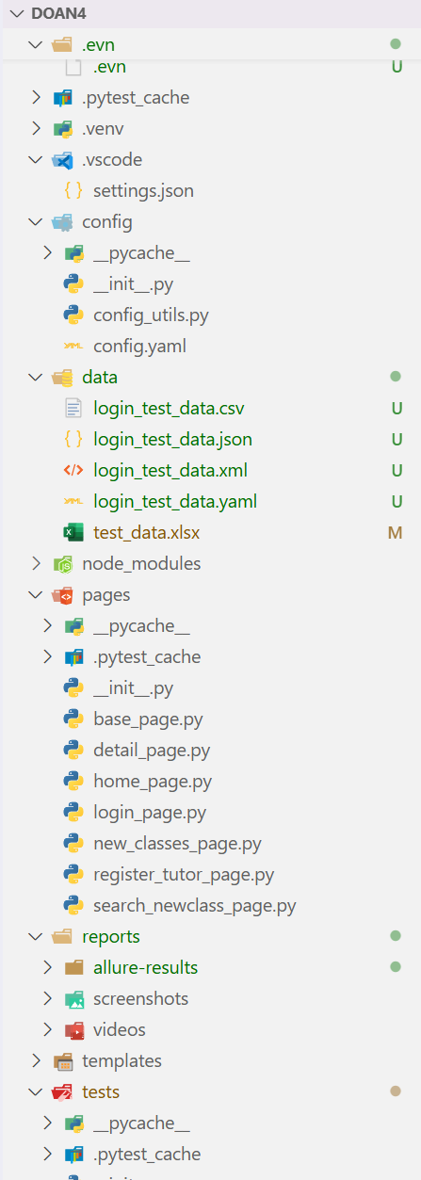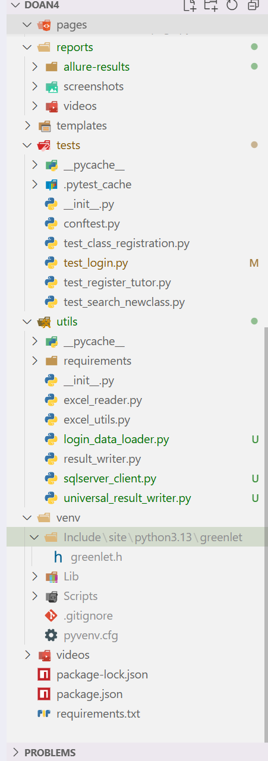

Các thành phần chính:
- config/
  - Quản lý các thông số cấu hình như URL, môi trường test (staging, production), thời gian chờ (timeout).
  - Giúp dễ dàng chuyển đổi giữa các môi trường mà không sửa mã nguồn.
- pages/ (Page Object Model - POM)
  - Mỗi file đại diện cho một trang web (Login, Register, Search...).
  - Chứa định nghĩa các phần tử (locators) và hành động (actions).
  - Nhờ đó, test script không cần viết lại các bước thao tác, chỉ cần gọi lại hàm
- data/
  - Chứa file dữ liệu kiểm thử
  - Cho phép thực hiện kiểm thử dữ liệu động (Data Driven Testing).
- utils/
  - Cung cấp hàm đọc/ghi Excel (excel_reader.py, excel_utils.py),
- tests/
  - Lưu các kịch bản test thực tế.
  - Mỗi file tương ứng với một nhóm chức năng chính
- reports/
  - Lưu trữ video, ảnh chụp và báo cáo Allure (allure-results).
  - Báo cáo thể hiện tỷ lệ thành công, thời gian test, log chi tiết từng bước.
- .evn/.venv
  - Quản lý môi trường và thư viện phụ thuộc
  - Thực thi và báo cáo kiểm thử

4.3.1 Thiết kế kiểm thử
Việc thiết kế kiểm thử được thực hiện theo quy trình sau:
- Phân tích yêu cầu (Requirement Analysis):
  - Xác định các chức năng chính của website: đăng nhập, đăng ký gia sư, tìm kiếm lớp học, đăng ký lớp học.
- Xác định phạm vi kiểm thử (Scope Definition):
  - Chỉ tập trung kiểm thử giao diện người dùng (UI) và chức năng chính (Functional Testing).
- Xác định mục tiêu kiểm thử (Test Objectives):
  - Đảm bảo người dùng có thể đăng nhập, đăng ký và tìm kiếm lớp học chính xác.
  - Kiểm tra các ràng buộc nhập liệu và thông báo lỗi.
- Xác định công cụ kiểm thử (Tool Selection):
  - Playwright: điều khiển trình duyệt, mô phỏng hành vi người dùng và hỗ trợ chụp ảnh, quay video trong quá trình kiểm thử.
  - Pytest: tổ chức, tham số hóa và thực thi các test case theo hướng Data-Driven Testing.
  - Allure: tạo báo cáo kiểm thử trực quan, hiển thị trạng thái PASS/FAIL kèm theo ảnh chụp màn hình và video.
  - OpenPyXL: đọc và ghi dữ liệu kiểm thử từ file Excel.
  - Các định dạng dữ liệu kiểm thử khác (CSV, JSON, XML, YAML): phục vụ việc mở rộng và linh hoạt hóa dữ liệu kiểm thử.
  - pyodbc: kết nối cơ sở dữ liệu SQL Server để đọc dữ liệu kiểm thử và ghi nhận kết quả kiểm thử tự động.
Kết quả là hệ thống kiểm thử có khả năng tự động mở trình duyệt, nhập liệu, chụp ảnh, ghi video, và so sánh kết quả thực tế với kết quả mong đợi.
4.3.2 Xây dựng trường hợp kiểm thử
  - Test case cho chức năng Đăng nhập
ID | Test Case Description | Pre-condition | Test Case Procedure | Expected Output
[DangNhap-1] | Gia sư đăng nhập thành công |  | B1: Vào trang tutor  B2: Click đăng nhập vào tài khoản  B3: Nhập đầy đủ thông tin email và password  B4: Click Đăng nhập | Hệ thống chuyển sang trang myaccount
[DangNhap-2] | Bỏ trống thông tin email |  | B1: Vào trang tutor  B2: Click đăng nhập vào tài khoản  B3: Bỏ trống thông tin email  B4: Click Đăng nhập | Hệ thống thông báo lỗi "Email là bắt buộc"
[DangNhap-3] | Bỏ trống thông tin password |  | B1: Vào trang tutor  B2: Click đăng nhập vào tài khoản  B3: Bỏ trống thông tin password  B4: Click Đăng nhập | Hệ thống thông báo lỗi "Password là bắt buộc"
[DangNhap-4] | Nhập sai thông tin email hoặc password |  | B1: Vào trang tutor  B2: Click đăng nhập vào tài khoản  B3: Nhập sai thông tin email hoặc password  B4: Click Đăng nhập | Hệ thống thông báo lỗi "Sai tên đăng nhập hoặc mật khẩu"
  - Test case cho chức năng Tìm kiếm
ID | Test Case Description | Pre-condition | Test Case Procedure | Expected Output
[Search-1] | Tìm kiếm nội dung phù hợp | Truy cập vào trang gia sư | B1: Nhập từ khoá tìm kiếm phù hợp  B2: Nhấn tìm kiếm | Hiển thị đúng và đủ kết quả phù hợp
[Search-2] | Tìm kiếm nội dung không tồn tại | Truy cập vào trang gia sư | B1: Nhập từ khoá tìm kiếm không tồn tại  B2: Nhấn tìm kiếm | Hiển thị không có lớp gia sư nào phù hợp
[Search-3] | Tìm kiếm rỗng | Truy cập vào trang gia sư | B1: Nhập từ khoá tìm kiếm rỗng  B2: Nhấn tìm kiếm | Không hiển thị kết quả tìm kiếm nào
[Search-4] | Tìm kiếm với ký tự đặc biệt | Truy cập vào trang gia sư | B1: Nhập từ khoá tìm kiếm chưa kí tự đặc biệt  B2: Nhấn tìm kiếm | Hiển thị không có lớp gia sư nào phù hợp
[Search-5] | Tìm kiếm không phân biệt hoa thường | Truy cập vào trang gia sư | B1: Nhập từ khoá tìm kiếm không có cả hoa cả thường  B2: Nhấn tìm kiếm | Hiển thị đúng và đủ kết quả phù hợp
[Search-6] | Tìm kiếm với khoảng trắng thừa | Truy cập vào trang gia sư | B1: Nhập từ khoá tìm kiếm có chứa khoảng trắng thừa  B2: Nhấn tìm kiếm | Hiển thị đúng và đủ kết quả phù hợp
[Search-7] | Tìm kiếm với từ khoá 1 phần | Truy cập vào trang gia sư | B1: Nhập từ khoá tìm kiếm 1 phần  B2: Nhấn tìm kiếm | Hiển thị đúng và đủ kết quả phù hợp
[Search-8] | Tìm kiếm với từ khoá toàn dấu cách | Truy cập vào trang gia sư | B1: Nhập từ khoá tìm kiếm toàn dấu cách  B2: Nhấn tìm kiếm | Không hiển thị kết quả tìm kiếm nào

  - Test case cho chức năng Đăng ký thuê gia sư
ID | Test Case Description | Pre-condition | Test Case Procedure | Expected Output
[Hiring-1] | Đăng ký thuê gia sư thành công |  | B1: Vào trang chủ  B2: Nhấn đăng ký thuê gia sư  B3: Điền đầy đủ thông tin đăng ký  B4: Nhấn đăng ký | Hệ thống thông báo thành công
[Hiring-2] | Bỏ trống ô họ tên |  | B1: Vào trang chủ  B2: Nhấn đăng ký thuê gia sư  B3:Bỏ trống ô họ tên  B4: Nhấn đăng ký | Hệ thống hiển thị thông báo lỗi "Họ và tên là bắt buộc"
[Hiring-3] | Bỏ trống ô số điện thoại |  | B1: Vào trang chủ  B2: Nhấn đăng ký thuê gia sư  B3: Bỏ trống ô số điện thoại  B4: Nhấn đăng ký | Hệ thống hiển thị thông báo lỗi "Số điện thoại là bắt buộc"
[Hiring-4] | Bỏ trống số nhà |  | B1: Vào trang chủ  B2: Nhấn đăng ký thuê gia sư  B3: Bỏ trống số nhà  B4: Nhấn đăng ký | Hệ thống không báo lỗi và tiếp tục đăng ký
[Hiring-5] | Bỏ trống ghi chú |  | B1: Vào trang chủ  B2: Nhấn đăng ký thuê gia sư  B3: Bỏ trống ghi chú  B4: Nhấn đăng ký | Hệ thống không báo lỗi và tiếp tục đăng ký
[Hiring-6] | Nhập số điện thoại không đúng định dạng |  | B1: Vào trang chủ  B2: Nhấn đăng ký thuê gia sư  B3: Nhập số điện thoại không đúng định dạng  B4: Nhấn đăng ký | Hệ thống không báo lỗi
[Hiring-7] | Nhập số điện thoại nhỏ hoặc lớn hơn 10 số |  | B1: Vào trang chủ  B2: Nhấn đăng ký thuê gia sư  B3: Nhập số điện thoại nhỏ hoặc lớn hơn 10 số  B4: Nhấn đăng ký | Hệ thống thông báo lỗi "Số điện thoại ít nhất 10 chữ số "
Hàm đọc dữ liệu kiểm thử:
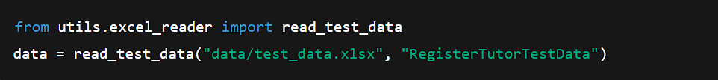
Nhờ sử dụng DDT, framework có thể chạy cùng một kịch bản kiểm thử với nhiều bộ dữ liệu khác nhau mà không cần sửa mã nguồn, giúp tiết kiệm thời gian và đảm bảo tính bao phủ kiểm thử cao.
4.3.3 Xây dựng kịch bản kiểm thử
Sau khi thiết kế test case, nhóm tiến hành xây dựng test script trong thư mục tests/.
Mỗi script được viết dưới dạng hàm kiểm thử (test function) trong Pytest, có thể tham số hóa (parametrize) để nhận nhiều bộ dữ liệu từ Excel.
Các test script được tổ chức rõ ràng theo từng chức năng chính của hệ thống, bao gồm:
- test_login.py – Kiểm thử chức năng đăng nhập.
- test_register_tutor.py – Kiểm thử chức năng đăng ký gia sư.
- test_search_newclass.py – Kiểm thử tìm kiếm lớp học mới.
- test_class_registration.py – Kiểm thử đăng ký lớp học.
Mô tả quy trình chạy test:
- Chạy lệnh kiểm thử:
pytest tests/test_register_tutor.py --alluredir=reports/allure-results --video=on
- Framework tự động thực hiện
- Mở trình duyệt bằng Playwright.
- Điều hướng đến trang web cần kiểm thử.
- Điền form theo từng bộ dữ liệu lấy từ file Excel (DDT).
- So sánh kết quả thực tế (actual result) với kết quả mong đợi (expected result).
- Nếu xảy ra lỗi, hệ thống tự động:
  - Chụp ảnh màn hình lỗi và lưu tại: reports/screenshots/.
  - Ghi lại video quá trình chạy test tại: reports/videos/.
- Sau khi chạy xong, sinh báo cáo Allure:
allure serve reports/allure-results
- Báo cáo hiển thị các nội dung:
- Thống kê số lượng test Pass/Fail/Skipped.
- Thời gian thực thi từng test case.
- Ảnh chụp, video và log chi tiết của từng bước.
- Biểu đồ thể hiện tỷ lệ thành công theo module.
Minh hoạ:
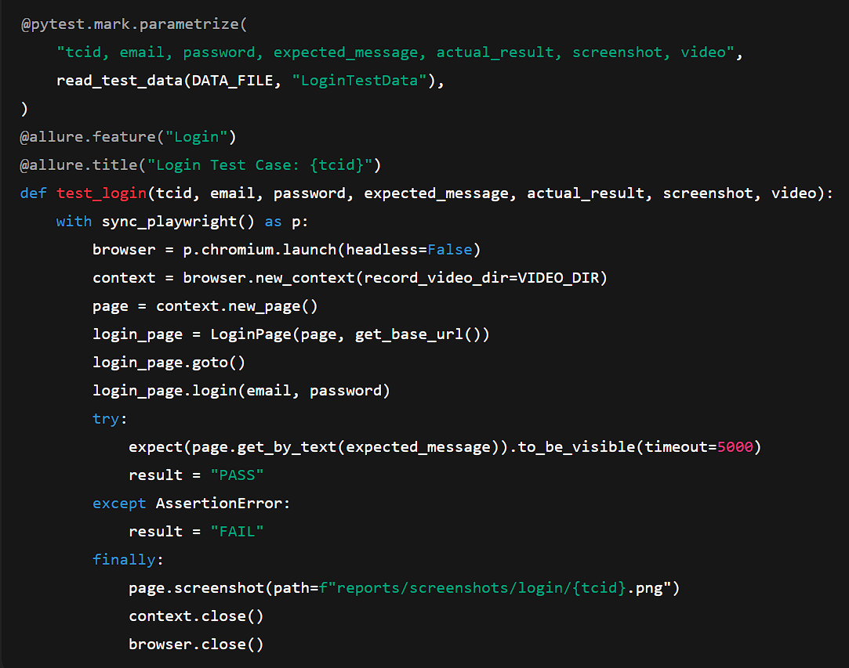
- Hàm test_login() đại diện cho một kịch bản kiểm thử tự động.
- Dữ liệu lấy từ sheet “LoginTestData” trong Excel.
- Kết quả được xác minh bằng phương thức expect() của Playwright.
- Khi test thất bại, ảnh và video được lưu để phân tích lỗi.
- Báo cáo kiểm thử
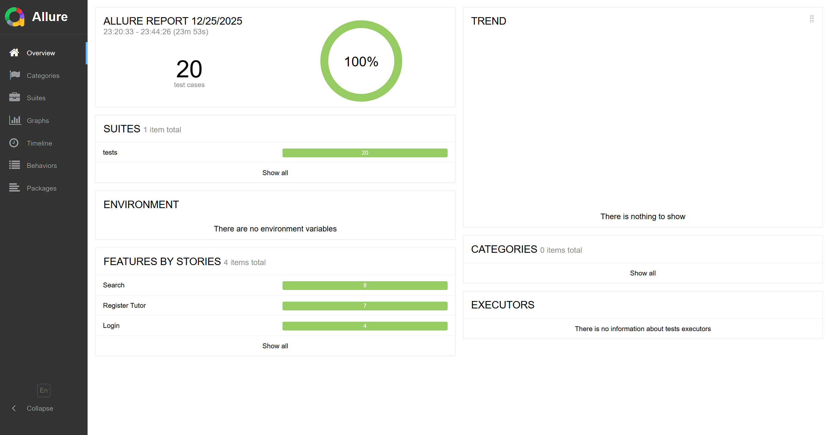
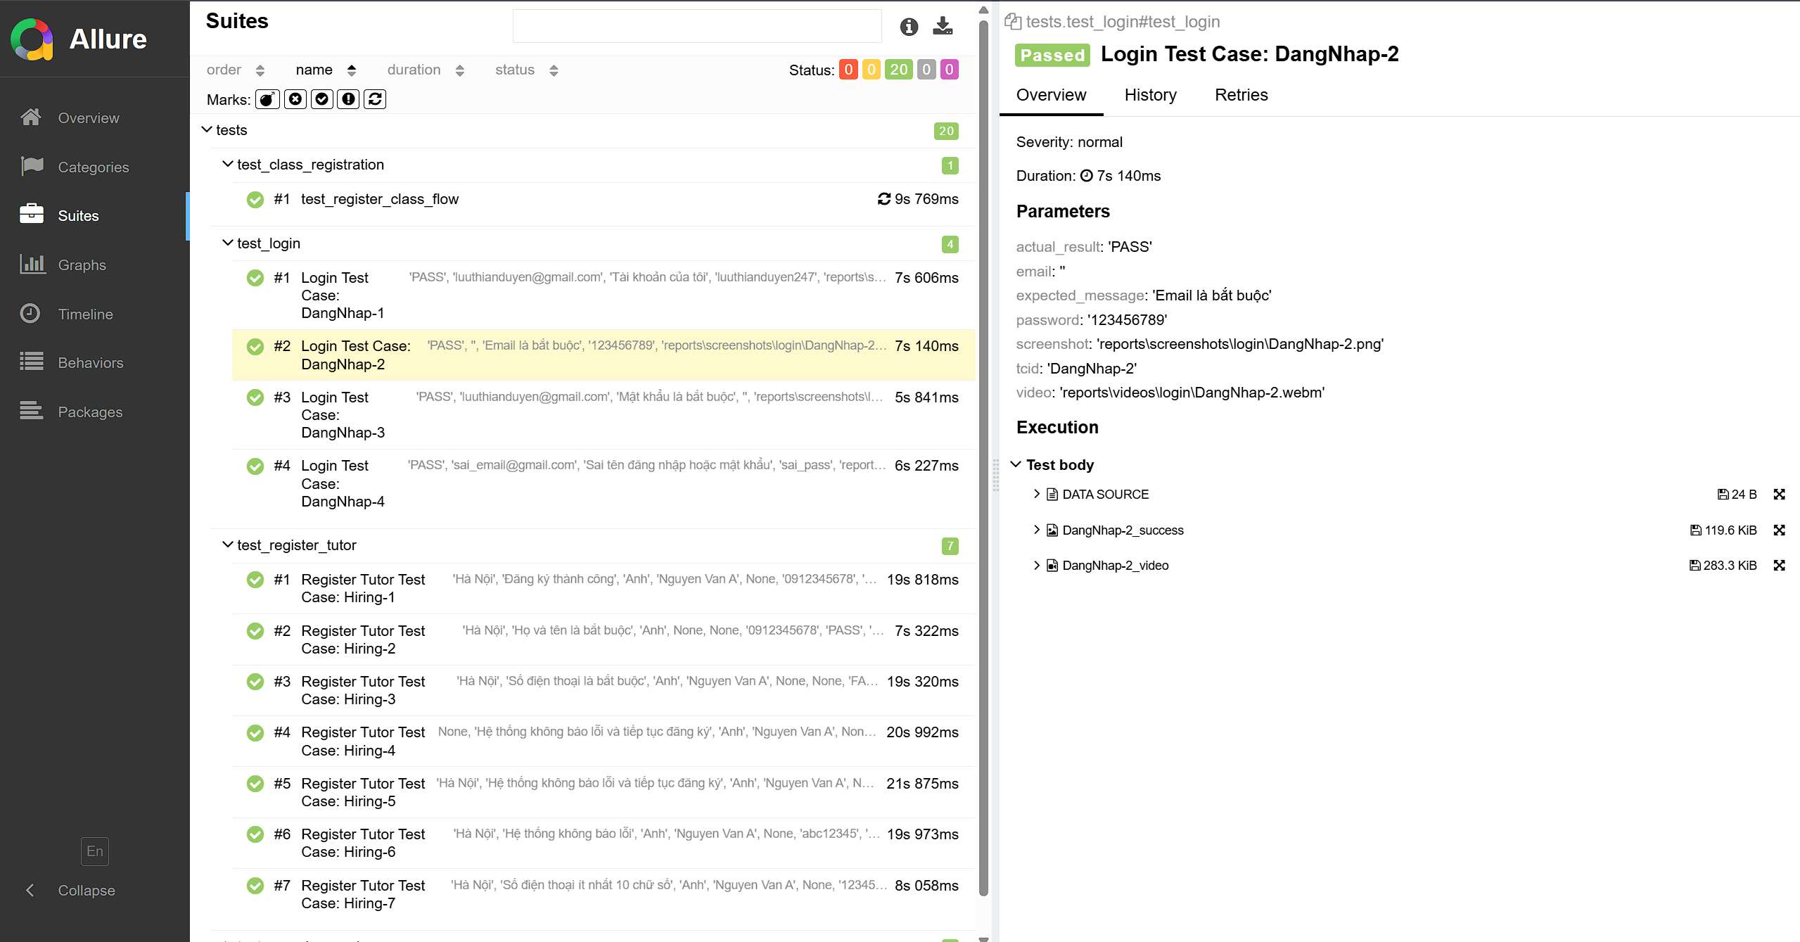
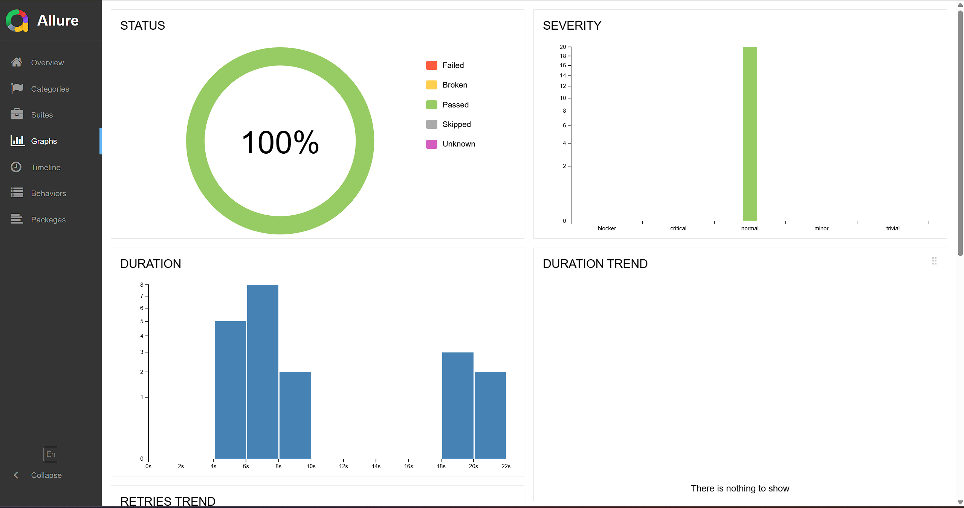
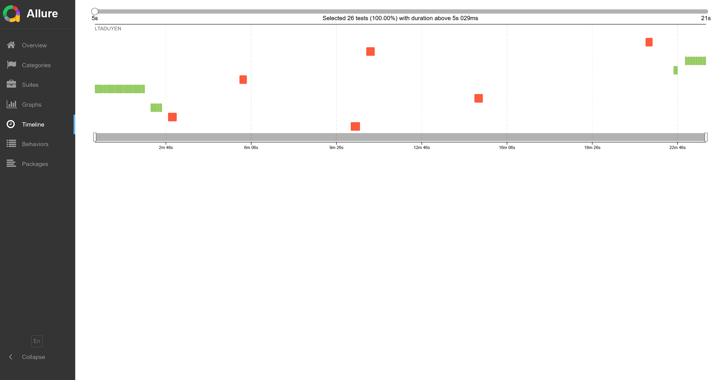
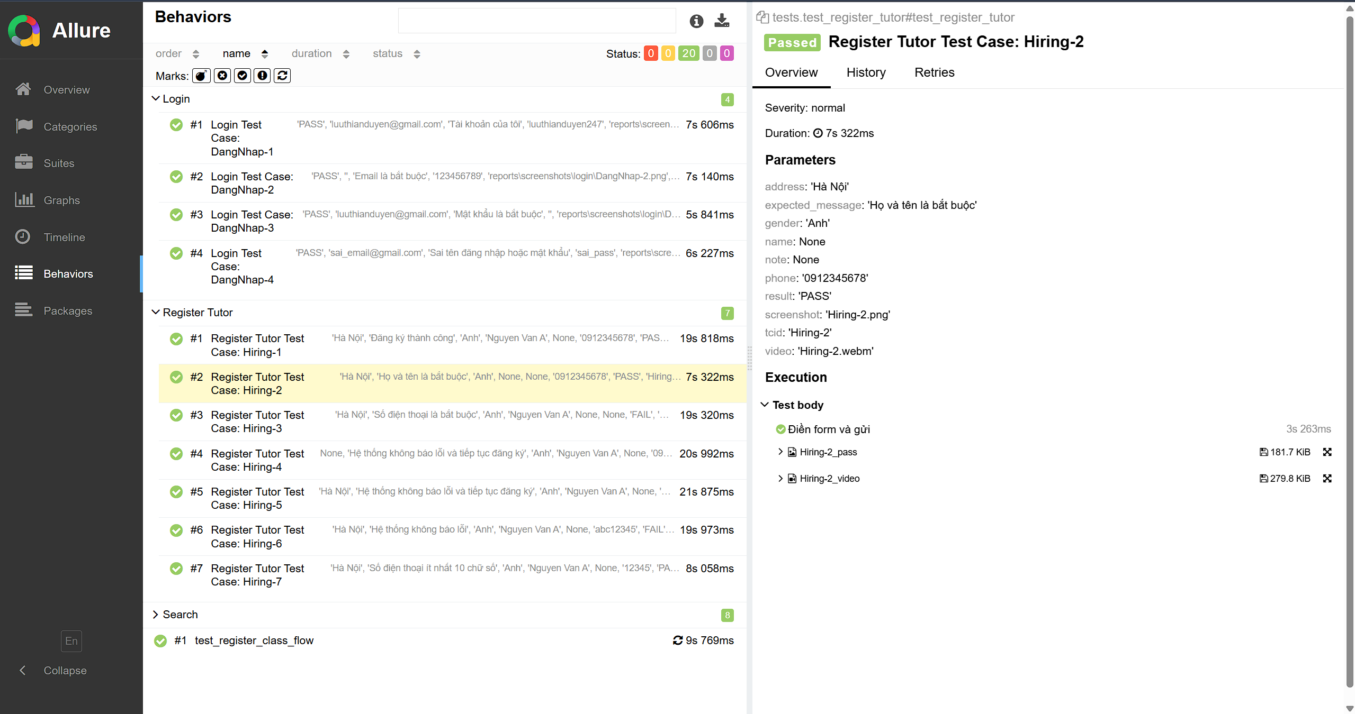
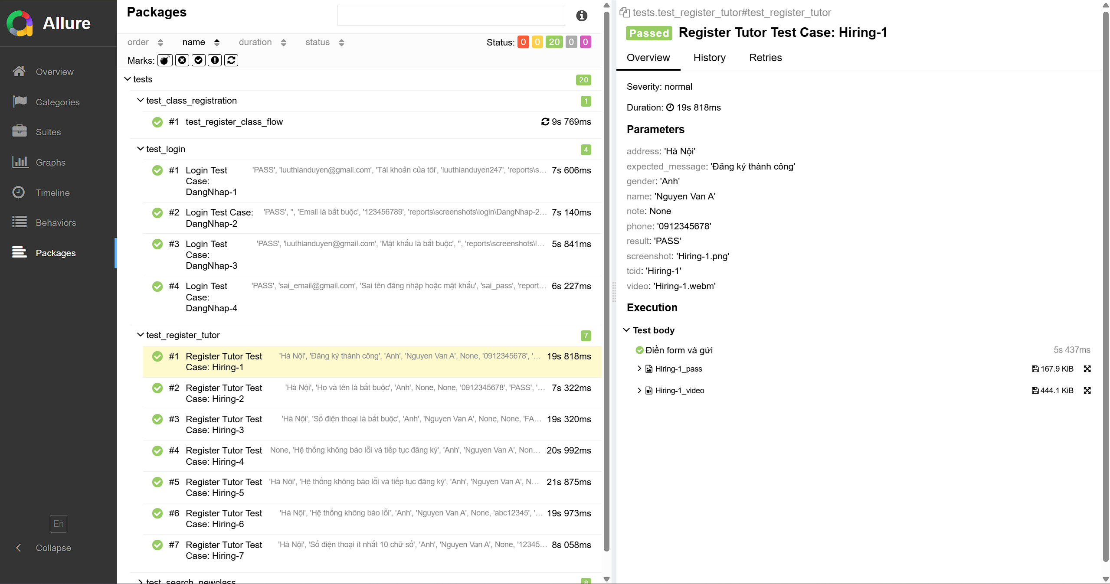

KẾT LUẬN
- Kết quả đạt được của đề tài:
- Sau quá trình nghiên cứu và thực hiện, đề tài “Xây dựng Framework kiểm thử tự động cho website GrowGreen” đã đạt được nhiều kết quả tích cực cả về kiến thức chuyên môn lẫn sản phẩm thực tế. Cụ thể:
- Về kiến thức chuyên môn:
- Nắm vững quy trình kiểm thử phần mềm (Software Testing Life Cycle – STLC), bao gồm các giai đoạn: phân tích yêu cầu, thiết kế test case, thực thi kiểm thử và báo cáo kết quả.
- Hiểu rõ các mô hình framework kiểm thử tự động phổ biến như Page Object Model (POM), Data Driven Testing (DDT) và Hybrid Framework.
- Thành thạo sử dụng các công cụ kiểm thử hiện đại:
- Playwright: tự động hóa trình duyệt
- Pytest: framework kiểm thử mạnh mẽ, dễ mở rộng, hỗ trợ tham số hóa và fixture.
- Allure Report: công cụ tạo báo cáo kiểm thử trực quan và chi tiết.
- OpenPyXL: thao tác dữ liệu kiểm thử trong file Excel.
- Về sản phẩm thực tế:
- Xây dựng hoàn chỉnh framework kiểm thử tự động cho website GrowGreen với cấu trúc rõ ràng, chia module hợp lý (config, pages, data, utils, tests, reports).
- Thiết kế và triển khai các lớp trang (Page Objects): LoginPage, RegisterTutorPage, SearchNewClassPage, NewClassesPage giúp giảm trùng lặp mã và dễ bảo trì.
- Thực thi thành công kiểm thử tự động cho các chức năng chính:
- Đăng nhập (Login)
- Đăng ký gia sư (Register Tutor)
- Tìm kiếm lớp học (Search New Class)
- Đăng ký lớp học (Class Registration)
- Ứng dụng Data Driven Testing (DDT) giúp kiểm thử nhiều bộ dữ liệu khác nhau từ file Excel mà không cần thay đổi code.
- Sinh tự động báo cáo kiểm thử (Allure Report) gồm:
- Tỷ lệ Pass/Fail
- Video, ảnh chụp màn hình lỗi
- Thời gian và log chi tiết của từng test case.
Nhờ framework này, quá trình kiểm thử website GrowGreen trở nên nhanh hơn, ổn định hơn và có thể tái sử dụng trong nhiều giai đoạn phát triển.
- Hạn chế của đề tài
- Mặc dù đã đạt được nhiều kết quả khả quan, đề tài vẫn tồn tại một số hạn chế cần được cải thiện trong tương lai:
- Phạm vi kiểm thử còn giới hạn
- Mới tập trung vào các chức năng chính của website, chưa bao phủ toàn bộ các tính năng nâng cao như quản lý tài khoản, thanh toán, lịch dạy…
- Chưa kiểm thử trên nhiều trình duyệt hoặc thiết bị di động khác nhau (cross-browser, cross-platform testing).
- Chưa tích hợp CI/CD tự động
- Quá trình chạy test và sinh báo cáo vẫn được thực hiện thủ công qua terminal.
- Chưa tích hợp vào pipeline của các công cụ như Jenkins, GitHub Actions, hoặc GitLab CI.
- Báo cáo lỗi chưa liên kết trực tiếp với hệ thống quản lý lỗi (Issue Tracker)
- Dù báo cáo Allure chi tiết, nhưng chưa tự động gửi thông tin lỗi đến Jira hoặc Trello để quản lý bug.
- Thiếu các kiểm thử phi chức năng (Non-functional Tests)
- Chưa bao gồm kiểm thử hiệu năng (Performance), bảo mật (Security) hay khả năng chịu tải (Load Testing).
- Khó khăn về dữ liệu kiểm thử thực tế
- Một số bộ dữ liệu vẫn phải nhập thủ công, chưa được sinh tự động hoàn toàn bằng AI Generator.
- Hướng phát triển của đề tài
Trong tương lai, đề tài có thể được mở rộng và hoàn thiện hơn với các hướng phát triển sau:
- Tích hợp CI/CD Pipeline
- Kết nối framework với Jenkins, GitHub Actions hoặc GitLab CI để tự động chạy test mỗi khi có thay đổi mã nguồn.
- Báo cáo kết quả kiểm thử tự động gửi qua email hoặc hệ thống chat nội bộ (Slack, Teams).
- Mở rộng phạm vi kiểm thử
- Xây dựng thêm test case cho các chức năng nâng cao của website: quản lý hồ sơ, thanh toán, quản lý lớp học, thống kê, v.v.
- Thực hiện kiểm thử đa trình duyệt (Chrome, Edge, Firefox, Safari) và đa nền tảng (Windows, Android, iOS).
- Tăng cường khả năng sinh dữ liệu tự động bằng AI
- Hoàn thiện module ai_generator.py để sinh dữ liệu kiểm thử thông minh dựa trên mô hình ngôn ngữ (LLM) hoặc dữ liệu thực tế.
- Kết hợp với API OpenAI hoặc Ollama để tạo bộ dữ liệu phong phú và hợp lệ hơn.
- Bổ sung kiểm thử phi chức năng (Non-functional Testing)
- Tích hợp các công cụ như Locust, JMeter để đo hiệu năng.
- Xây dựng test bảo mật cơ bản (kiểm tra XSS, SQL Injection).
- Tự động tạo và gửi báo cáo lỗi (Bug Tracking Integration)
- Tích hợp với Jira hoặc Trello API để tự động ghi nhận các lỗi phát hiện được trong Allure Report.
- Phát triển giao diện điều khiển (Test Dashboard)
- Xây dựng giao diện web (Flask hoặc React) để xem và quản lý kết quả kiểm thử trực quan.
- Cho phép người dùng lựa chọn module cần test, xem biểu đồ, tải báo cáo Allure dễ dàng.

TÀI LIỆU THAM KHẢO
[1] | K. CNTT, Đề cương Kiểm thử ứng dụng Web & Mobile, Trường Đại học SPKT Hưng Yên.
[2] | K. CNTT, Giáo trình môn Kiểm thử phần mềm, Trường Đại học SPKT Hưng Yên.
[3] | https://playwright.dev/python/docs/intro/
[4] | https://allurereport.org/docs/

